项目类型 | 项目编号
创新训练

宁 夏 大 学

大学生创新创业训练计划项目申报书

学 院： 信息工程学院

项目名称： 基于风格迁移的西夏文化衍生品开发系统

项目主持人： 林奕淞

指导老师： 马子睿

申请日期： 2026 年 10 月

创新创业学院
一、项目简介（200字以内）
在数字与体验经济融合背景下，传统旅游难以满足现代需求。基于风格迁移的西夏文化衍生品开发系统应运而生，在谷子经济盛行的当下，针对文旅行业痛点：需求端，76%的Z世代游客（文旅部2023数据）渴望“文化+科技”沉浸体验；供给端，存在文化转化率低（非遗商业化<18%）、收入季节性强（西北景区60%收入集中在5-10月）、年轻客群不足（35岁以下游客<40%，国家发改委调研）等问题。项目通过一站式平台整合多维功能，以“生态、价值、时空”三维赋能，打造高效沉浸的新型旅游体验。
二、立项依据（研究目的、研究意义、国内外研究现状和发展动态、技术路线和拟解决的问题、研究内容及研究进度安排、创新点与项目特色、预期目标及成果形式。）
2.1研究目的
文化遗产的数字化保护是当前文化科技融合的重点方向。2022 年，中办、国办印发《关于推进实施国家文化数字化战略的意见》，明确提出以数字化手段推动中华优秀传统文化的创造性转化与创新性发展。宁夏作为西夏王朝故地，留存有西夏王陵、贺兰山岩画、敦煌—西夏壁画等大量珍贵文化遗产，因年代久远普遍存在褪色、剥落、破损等问题。本项目旨在研发一款面向西夏文化的桌面创作系统，将成熟的图像风格迁移与图像修复技术封装为普通用户可一键使用的工具，并延伸出文创衍生、智能问答与交流社区，服务西夏文化的数字化保护、活化利用与文创开发。
2.2 研究意义
针对理论层面，现有风格迁移研究大多面向西方或通用艺术风格，本项目以“西夏文化”为默认风格源，将西夏壁画典型的赭石、朱砂红、棕褐与米色等矿物颜料色调与纹理特征封装为系统内建风格，探索地域文化专属风格迁移的实现路径。
针对应用层面，本项目把“风格迁移 → 纹样提取 → 文创衍生”串成完整流程，可显著缩短文创与服饰纹样再设计的周期，具有明确的应用价值。
为进一步论证社会需求的现实基础，课题组对宁夏回族自治区近五年文旅统计数据进行提取与建模分析，数据如表 1 所示。
年份 | 接待国内游客（万人次） | 国内旅游收入（亿元）
2020 | 3429.54 | 199.06
2021 | 3622.51 | 286.38
2022 | 3882.48 | 304.28
2023 | 7004.11 | 651.45
2024 | 8124.96 | 766.45
表 1 宁夏回族自治区近五年国内旅游数据表
以年份为自变量 t（t = 年份 − 2020）、接待游客量为因变量 y 建立一元线性回归模型，拟合得回归方程 y = 2658.23 + 1277.24t，拟合优度 R² = 0.851；同期游客量与旅游收入年均复合增长率分别约为 24.06% 与 40.08%，文旅消费处于快速上升通道。基于模型对 2025—2027 年趋势外推，预计游客接待量分别约为 9044.5 万、10321.7 万、11598.9 万人次，旅游收入分别约为 891.5 亿、1041.5 亿、1191.4 亿元，趋势预测如图 1 所示。在此基础上，设定保守（人均消费 +2%）、中性（+4%）、乐观（+6%）三种情景，对应 2025 年旅游收入约 909.3 亿、927.2 亿、945.0 亿元。需要说明的是，上述增量属基于合理假设的情景预测，需在系统落地后通过真实数据验证。
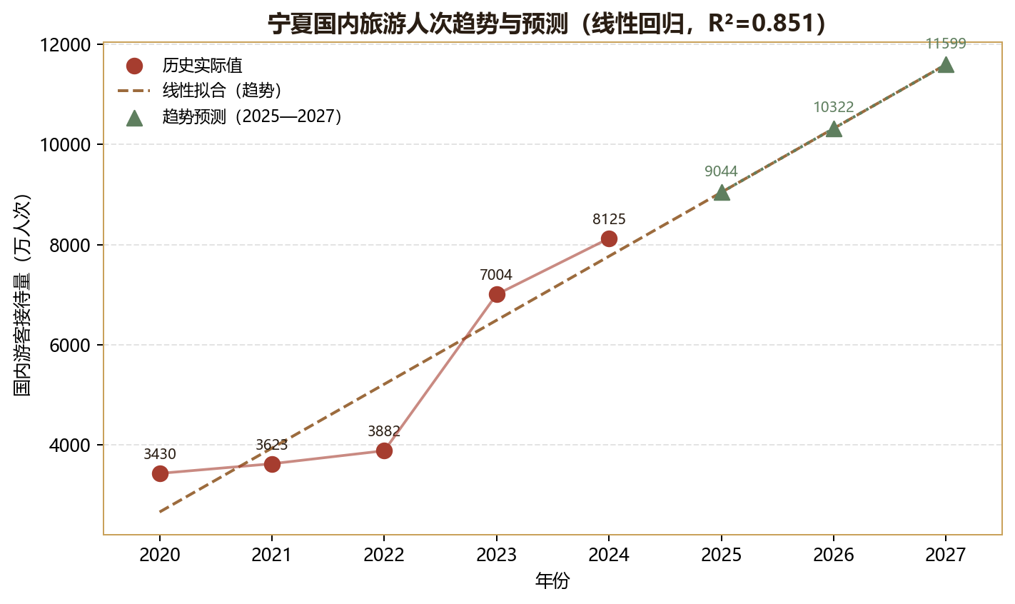
图 1 宁夏国内旅游人次趋势与预测
2.3 国内外研究现状和发展动态
2.3.1 图像风格迁移
国外风格迁移的研究起点可追溯到 Gatys 等人^{[1]}于 2016 年在《A Neural Algorithm of Artistic Style》中的工作：利用预训练 VGG 网络分别提取内容图与风格图的卷积特征，以特征图均方误差度量内容差异、以 Gram 矩阵度量风格相关性，通过从内容图初始化并迭代优化生成图，首次实现将任意艺术风格迁移到任意内容图像，奠定了神经风格迁移的理论范式。针对其逐张优化计算昂贵的问题，Johnson 等人^{[2]}提出基于感知损失的前馈快速风格迁移，将迁移转化为一次前向推理实现实时化；Ulyanov 等人^{[3]}提出的实例归一化进一步简化了前馈网络训练。此后研究转向任意风格与多风格：Huang 与 Belongie^{[4]}提出自适应实例归一化（AdaIN），通过逐通道对齐统计量使单一网络迁移任意风格；Li 等人^{[5]}提出白化-着色变换（WCT）实现更精细的风格匹配；针对成对数据限制，Zhu 等人^{[6]}提出 CycleGAN，借助循环一致性损失在无配对图像上完成域间转换。近年来生成对抗网络与扩散模型的引入进一步提升了
纹理细节与生成质量。
国内学者在风格迁移的轻量化与文化应用方面开展了大量工作。薛楠等人^{[7]}针对 VGG 损失网络参数冗余问题，采用点卷积与深度卷积替换标准卷积并删减冗余层，降低约 15.8% 的计算复杂度；李美丽等人^{[11]}将语义分割引入风格迁移，缓解了跨语义区域的错误迁移。在文化图像风格化应用方面，贵向泉等人^{[8]}提出融合 CBAM 注意力机制的循环生成对抗网络方法，提升敦煌壁画纹理与色彩还原能力；张梦雪等人^{[9]}将风格迁移应用于壮锦纹样衍生设计；丁炜航等人^{[10]}研究了基于 AIGC 的传统服饰纹样数字化创新路径；胡明涛等人^{[12]}系统梳理了从优化式方法向快速前馈、任意风格迁移演进的整体趋势。
2.3.2 图像修复（图像补全）
国外传统图像修复方法分两类：一类是基于偏微分方程的扩散式方法，由 Bertalmio 等人^{[13]}于 2000 年开创，通过沿等照度线方向将邻域信息扩散到缺失区域；另一类是基于样本块匹配的方法，由 Criminisi 等人^{[14]}提出，通过搜索相似纹理块填充缺失区域。Telea^{[15]}提出的快速行进法从破损边界由外向内逐层推进，因实现简单、速度快而被 OpenCV 等开源库广泛集成。随着深度学习发展，Pathak 等人^{[16]}提出 Context Encoder，首次以卷积自编码器端到端生成缺失内容；Iizuka 等人^{[17]}提出全局-局部判别器（GLCIC）同时约束局部纹理与全局一致性；针对不规则孔洞，Liu 等人^{[18]}提出部分卷积，Yu 等人^{[19]}提出门控卷积实现自由形状修复；Nazeri 等人^{[20]}提出 EdgeConnect，先补全边缘结构再填充颜色，显著改善大面积修复的结构合理性。
国内图像修复研究多与文化保护场景结合：在敦煌壁画、古画与老照片修复方面，研究者将注意力机制、生成对抗网络与语义先验引入修复模型，用于处理壁画剥落、颜料褪色、裂纹与噪点等典型病害；同时面向文化遗产的修复强调“修旧如旧”，催生了针对文物图像的专用修复方法。
参考文献：
[1] GATYS L A, ECKER A S, BETHGE M. A Neural Algorithm of Artistic Style[J]. arXiv:1508.06576, 2015.
[2] JOHNSON J, ALAHI A, LI F F. Perceptual Losses for Real-Time Style Transfer and Super-Resolution[C]// ECCV. 2016: 694-711.
[3] HUANG X, BELONGIE S. Arbitrary Style Transfer in Real-Time with Adaptive Instance Normalization[C]// ICCV. 2017: 1501-1510.
[4] ZHU J Y, PARK T, ISOLA P, et al. Unpaired Image-to-Image Translation Using Cycle-Consistent Adversarial Networks[C]// ICCV. 2017: 2223-2232.
[5] 薛楠, 段锦, 张兵, 等. 基于残差网络的快速图像风格迁移研究[J]. 计算机工程与应用, 2020, 56(12): 201-208.
[6] 贵向泉, 曹磊, 李立. 融合 CBAM 注意力机制的敦煌壁画风格迁移[J]. 计算机系统应用, 2025, 34(4): 276-285.
[7] 张梦雪. 基于图像风格迁移的壮锦纹样衍生设计[D]. 2022.
[8] 丁炜航. 基于 AIGC 技术的中国传统服饰纹样数字化创新路径研究[J]. 西部皮革, 2025, 47(1).
[9] 李美丽, 杨传颖, 石宝. 基于语义分割的图像风格迁移技术研究[J]. 计算机工程与应用, 2020, 56(24): 207-213.
[10] TELEA A. An Image Inpainting Technique Based on the Fast Marching Method[J]. Journal of Graphics Tools, 2004, 9(1): 23-34.
2.4 项目前期准备
2.4.1 开发环境与工具
项目采用 Python 3.10 作为开发语言，使用 PySide6（Qt for Python）搭建桌面软件界面，通过 QSS 样式表定制具有西夏文化审美的深色古卷风格，并实现侧边栏导航的多页结构；图像处理基于 OpenCV 与 NumPy，完成风格迁移、纹理注入、图像修复与文创合成；数据存储采用 SQLite，零配置、单文件，持久化用户、历史记录与帖子回复；智能问答接入扣子（Coze）平台，通过官方接口调用智能体并喂入西夏文化知识库，实现 AI 问答交互。
2.4.2 “风格迁移”图像处理的初步实现
检查文件并读取图像：检查指定路径的图像文件是否存在，若存在则以二进制方式读取，解决中文路径问题，再使用 cv2.imdecode 解码为图像对象。
色彩迁移：将图像由 BGR 转换到 LAB 色彩空间，采用 Reinhard 算法逐通道将内容图的均值与标准差匹配到风格图，使输出获得西夏壁画的赭石、朱砂红、棕褐与米色色调。
纹理注入：提取内容图与风格图的高频纹理分量，按权重叠加到亮度通道，模拟壁画的笔触与颗粒质感。
对比度恢复与古旧化：使用 CLAHE 自适应直方图均衡恢复迁移后偏灰的对比度，并叠加细腻噪点与暗角，增强壁画的斑驳质感。
显示结果：在图片画布上显示迁移结果，支持原图与结果一键切换对比、结果下载。头像风格迁移前后对比如图 2 所示。
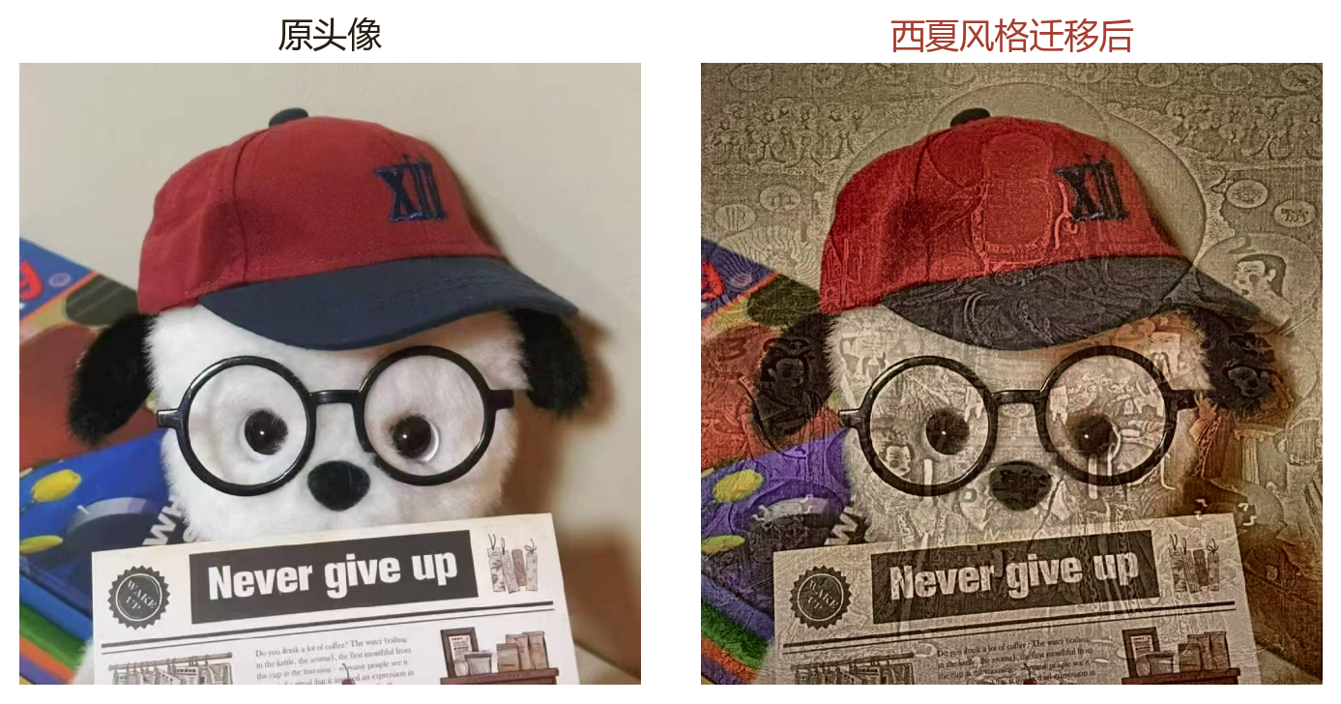
图 2 风格迁移效果：头像原图 → 西夏风格迁移结果
2.4.3 壁画修补功能的实现
破损自动检测：对图像做灰度化，按阈值检测暗斑与高亮噪斑，并通过形态学开运算去除小噪点，生成待修复掩码。
涂抹标记：支持鼠标在画布上涂抹圈选破损区域，笔刷大小可调。
一键修补：采用 OpenCV 的 Telea 快速行进法，从破损区域边界由外向内传播，补全缺失区域。
2.4.4 数据库搭建
采用 SQLite 数据库，建立用户表（users）、历史记录表（history）、帖子表（posts）与回复表（replies），分别存储账号信息、处理结果归档、论坛帖子与评论等结构化数据；用户密码采用 PBKDF2 加盐哈希存储，保障账号安全与多用户数据隔离。
2.4.5 智能问答工作流与交流论坛搭建
智能问答：在扣子（Coze）平台搭建西夏文化智能体，喂入西夏历史、文字、壁画、服饰等知识库，实现意图识别、路由选择与知识库检索——对西夏文化相关问题由大模型结合知识库作答并联网搜索兜底，无关问题则友好引导，降低大模型调用成本。
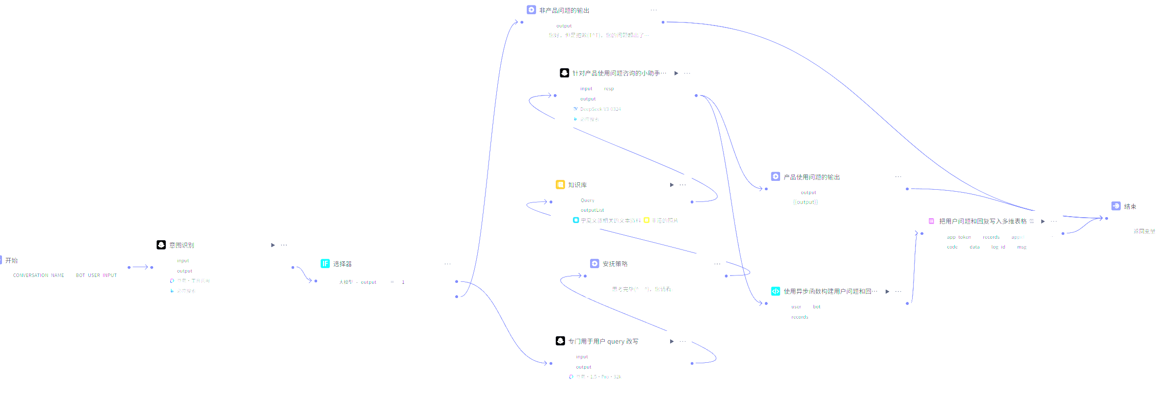工作流整体架构图
交流论坛：实现帖子发布、浏览与回复，支持文字与图片附件，并内置含 AI 生成图片的示例帖子，用于承载用户作品的展示与讨论。
2.5 技术路线和拟解决的问题
系统采用分层架构，自上而下分为表现层、业务逻辑层、算法层与数据层，表现层以侧边栏导航组织五个页面，如图 3 所示；
系统运行流程以“登录→侧边栏导航 → 各功能页 → 本地归档”为主线，如图 4 所示。
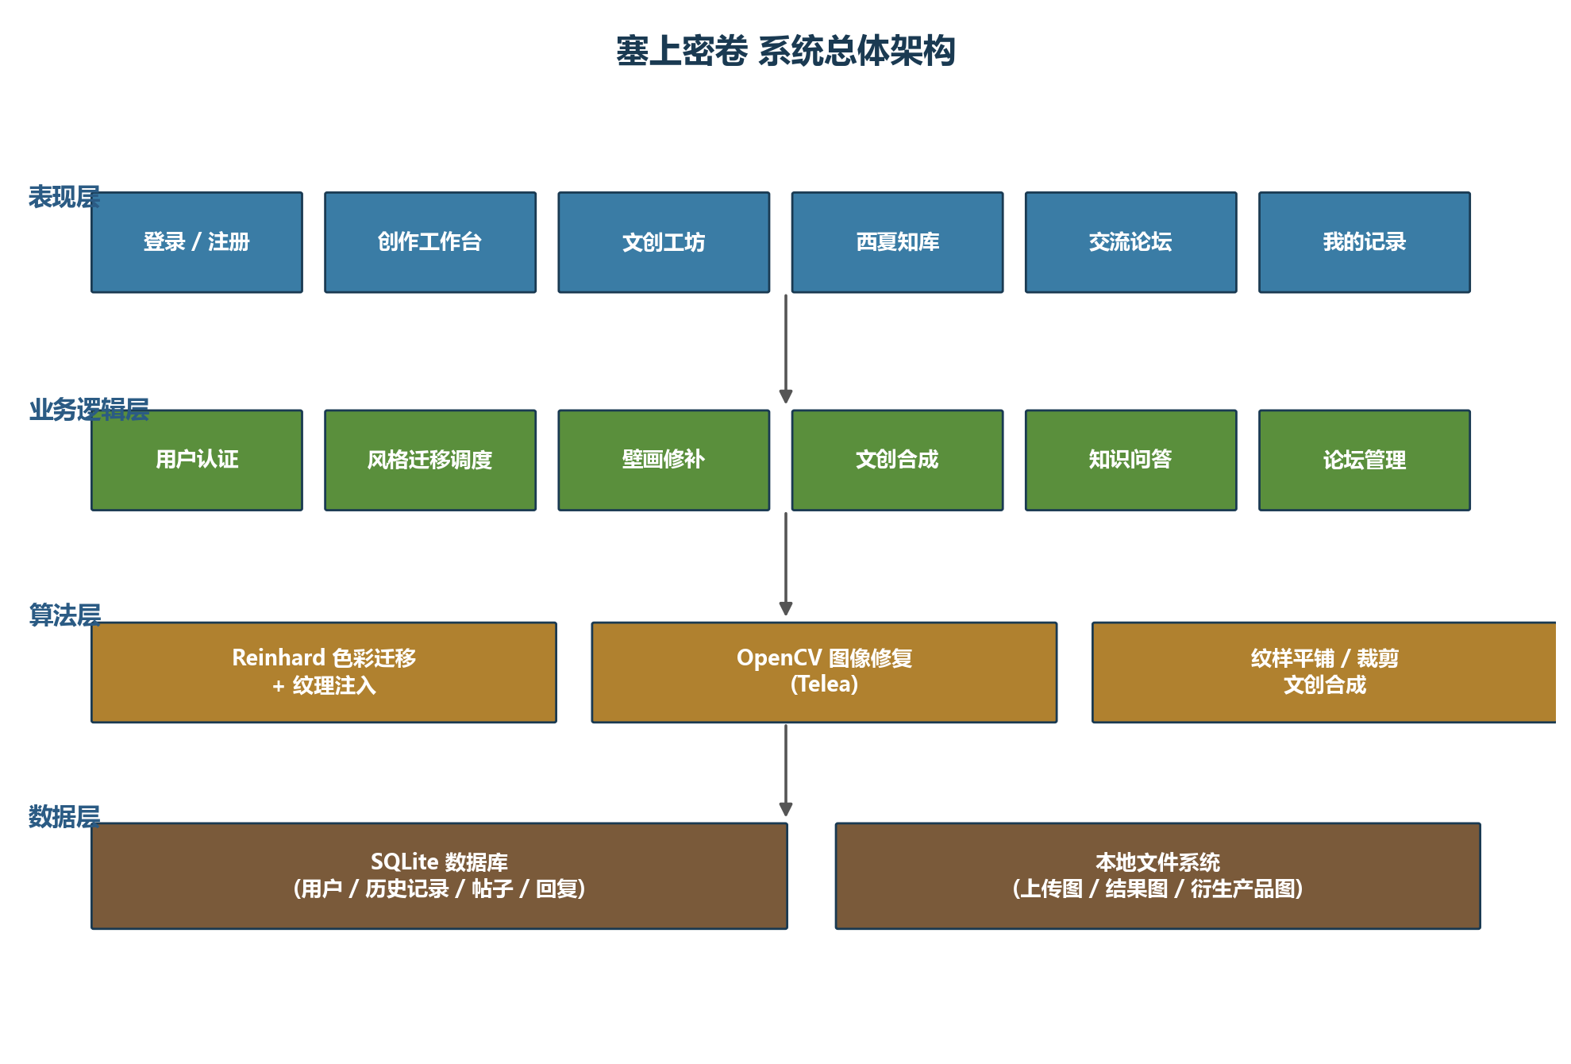
图 3 塞上密卷系统总体架构图
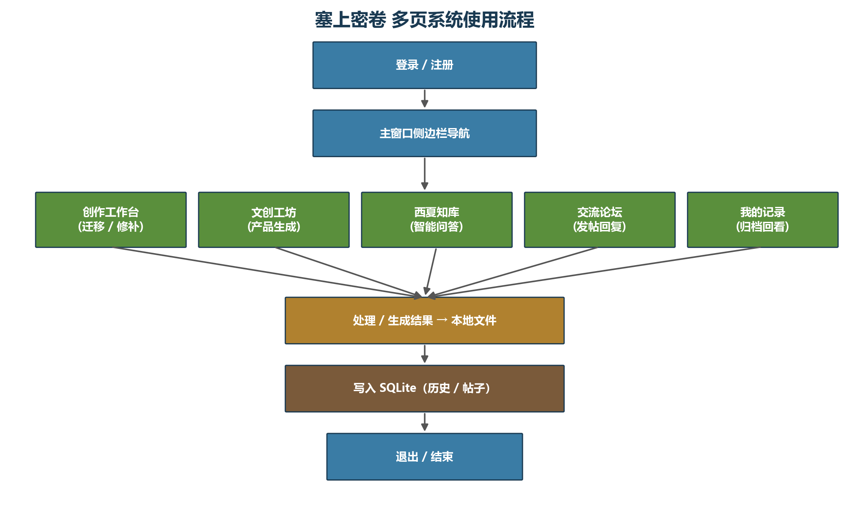
图 4 塞上密卷多页系统使用流程图
拟解决的关键问题包括风格迁移效果受内容图与风格图差异影响可能不够稳定，拟内置多张经测试的西夏壁画标准风格图，并提供纹理强度、色彩保真度等可调参数；Coze 智能体依赖平台可用性与发布链接，拟以本地知识库检索兜底并支持运行时配置；不同系统环境下中文字体与文件路径存在差异，拟统一用 imdecode/imencode 处理中文路径并进行多环境测试。
三、研究内容、方案及进度安排
3.1 研究内容
系统采用侧边栏导航组织为五个页面：创作工作台（一键西夏风格迁移与壁画修补）、文创工坊（纹样上传、西夏风格应用、五类文创产品生成与导出）、西夏知库（本地文化知识库检索与 Coze 智能体答疑）、交流论坛（发帖、浏览、回复与图片附件）、我的记录（处理结果归档与回看）。各功能效果分别如图 5—图 9 所示。
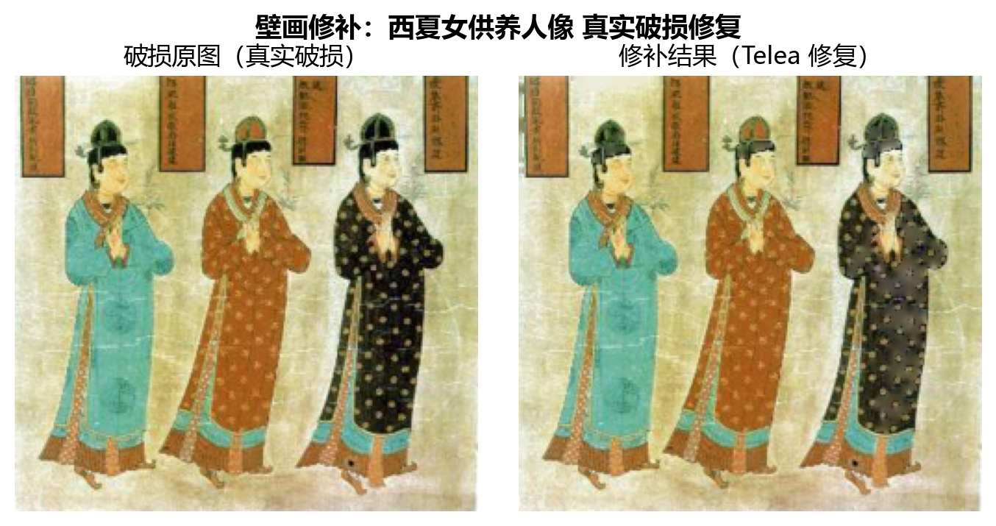
图 5 壁画修补效果：真实破损原图 → 修补结果
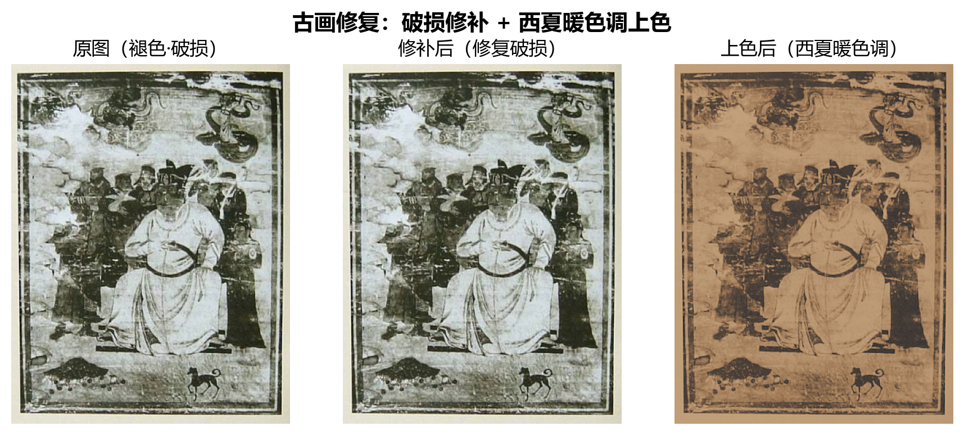
图 6 古画修复：破损修补 + 西夏暖色调上色
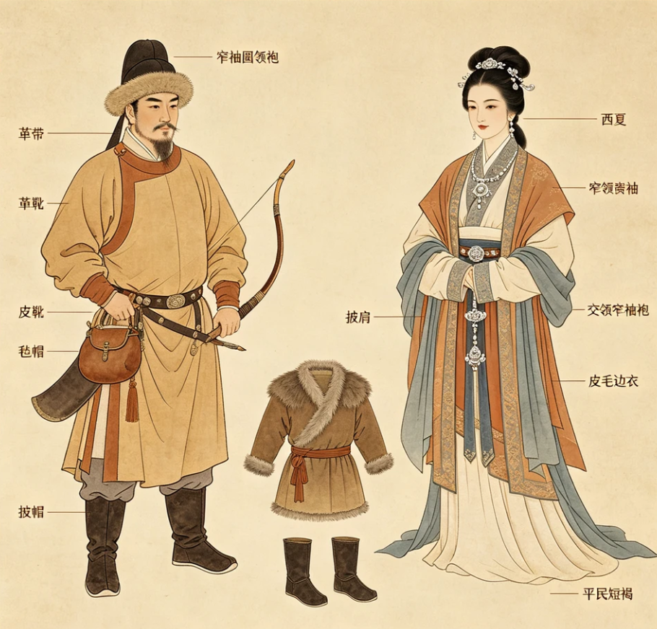
图 7 西夏服饰纹样数字化设计
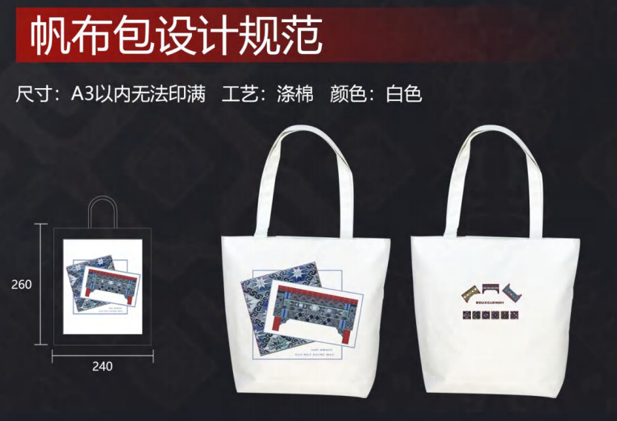
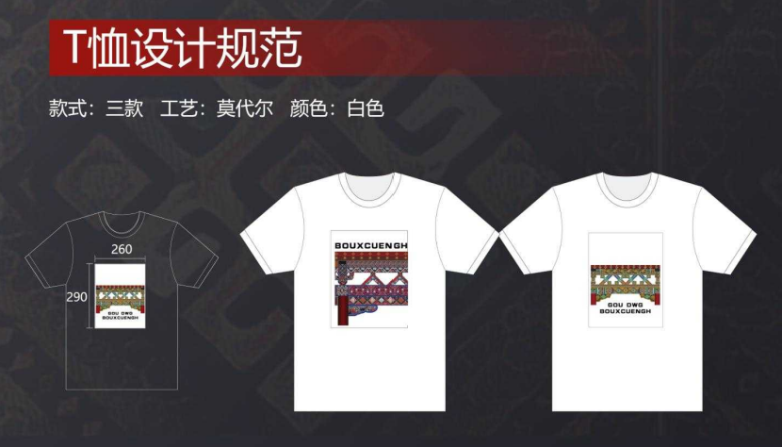
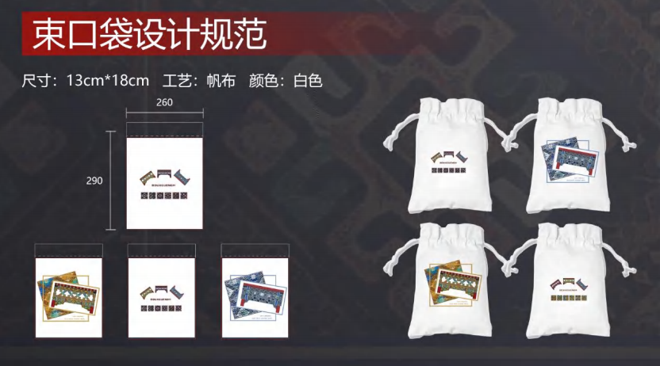
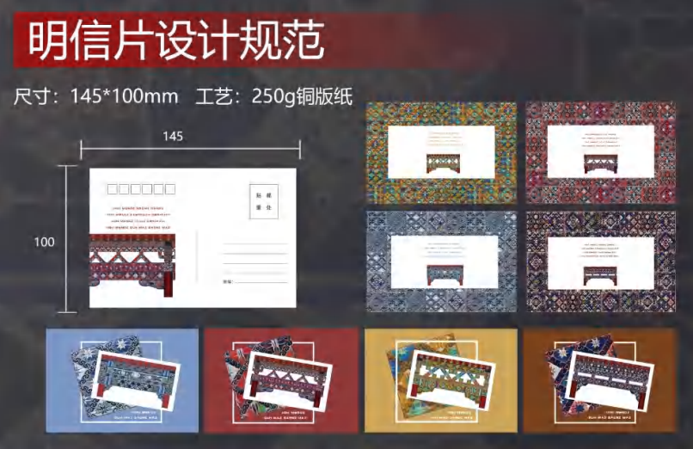
图 8 西夏纹样衍生文创产品矩阵
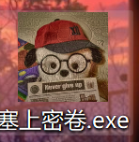
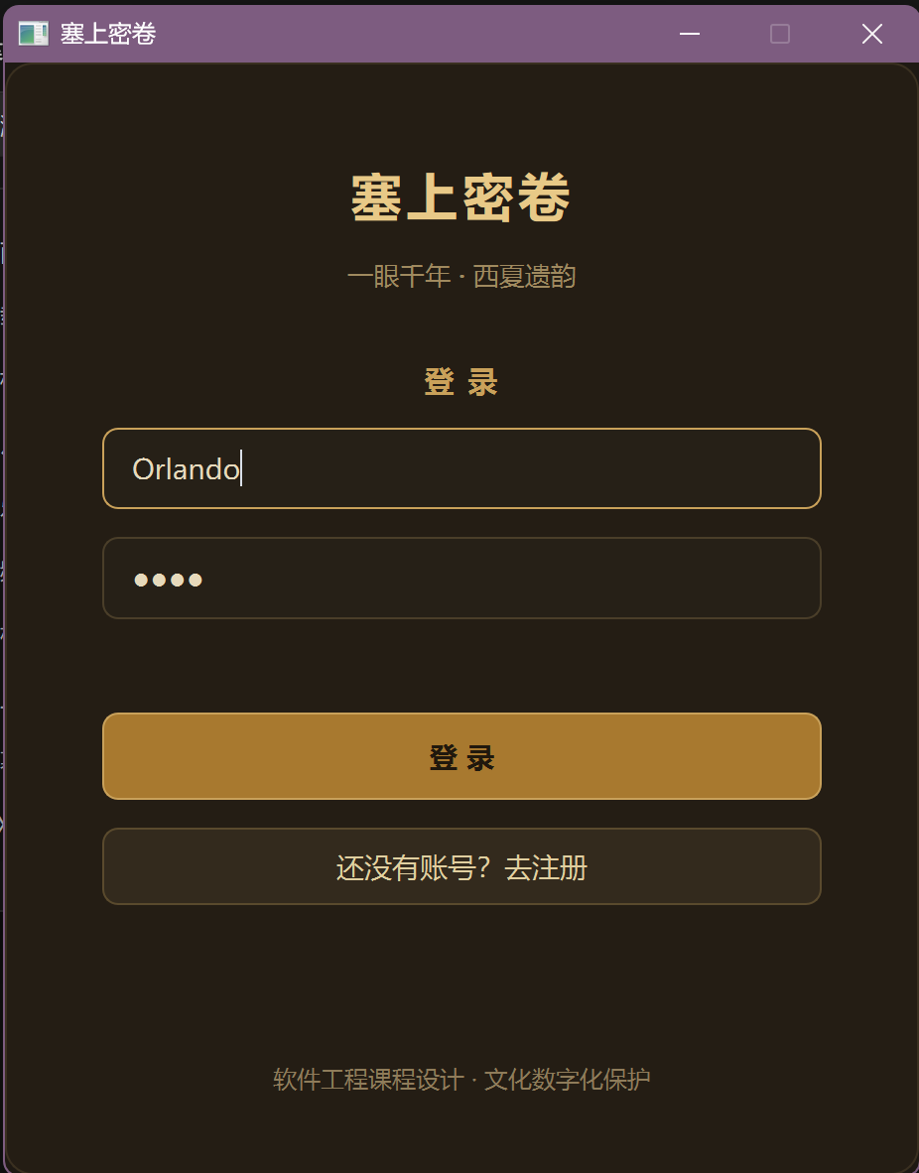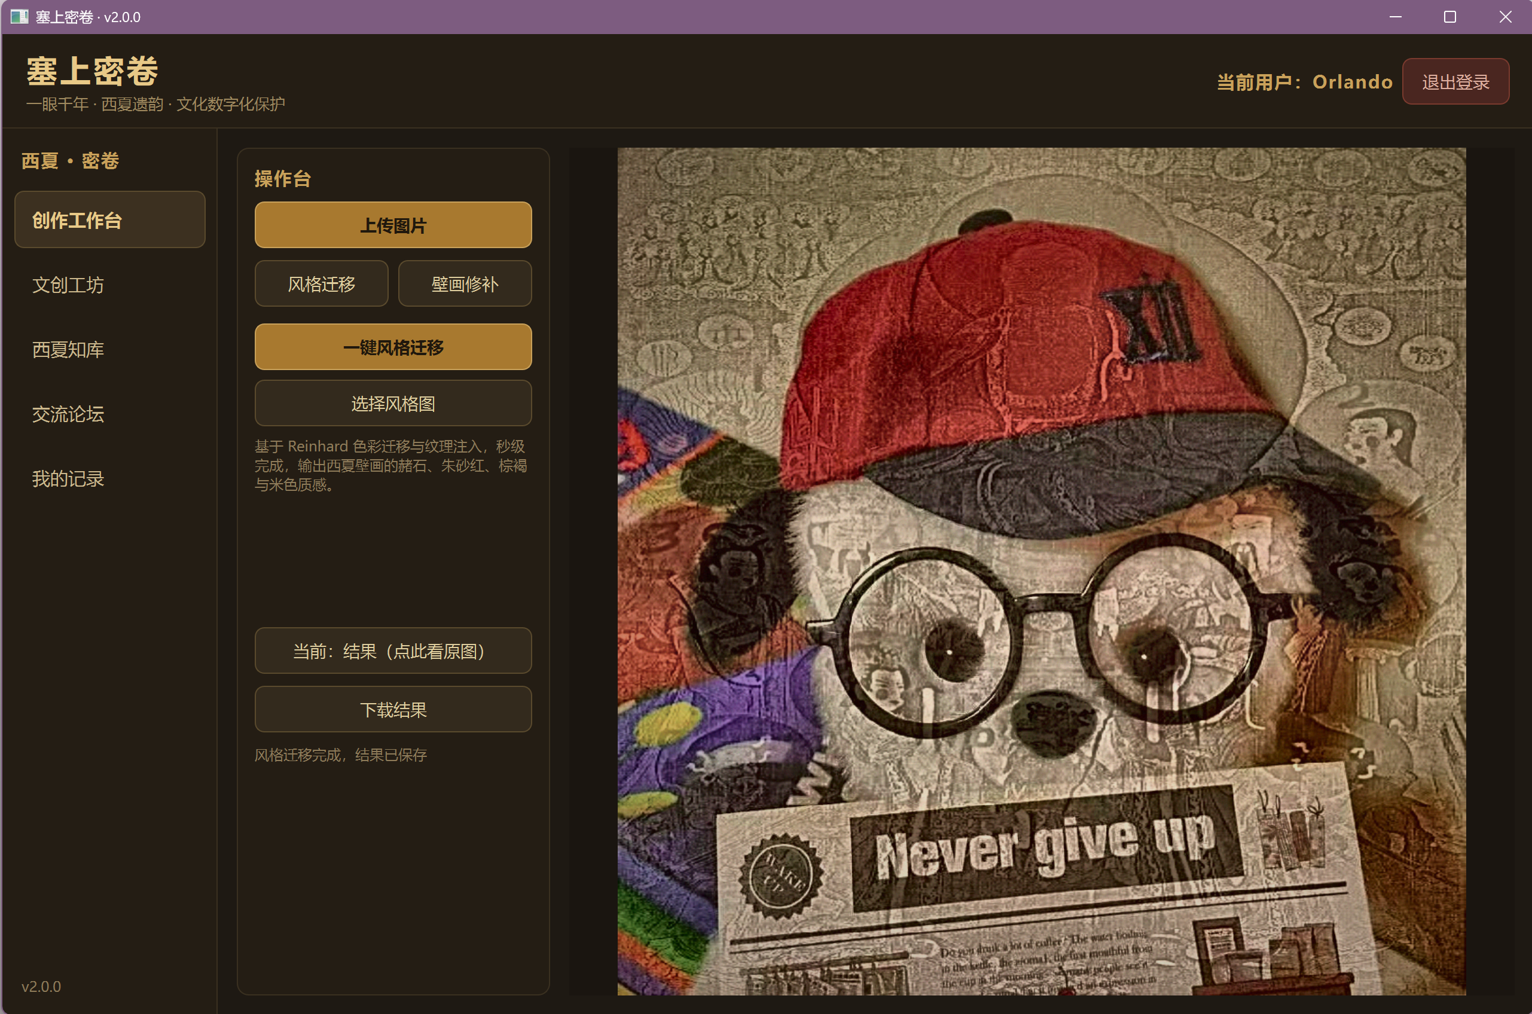
图 9 系统效果展示
3.2 研究方案
3.2.1 研究方法
风格迁移采用 Reinhard 色彩迁移^{[21]}，在 LAB 色彩空间逐通道匹配内容图与风格图的均值与标准差，并叠加高频纹理注入与古旧质感；
壁画修补采用 OpenCV 的 Telea 快速行进法^{[15]}，从破损区域边界由外向内传播补全；
文创合成对纹样做平铺或等比裁剪以适配不同产品载体，并叠加米色边框；
智能问答接入 Coze 智能体并喂入西夏文化知识库；
数据存储采用 SQLite 持久化用户、历史记录与帖子回复。
3.2.2 实施计划及项目研究进度安排
项目总体周期约 8 周，分阶段推进，进度安排如图 10 所示。
第一阶段（第 1—2 周）：需求调研与原型设计，明确功能与非功能需求；
第二阶段（第 3—5 周）：完成风格迁移与壁画修补算法开发；
第三阶段（第 4—6 周）：完成文创工坊与衍生合成；
第四阶段（第 5—6 周）：完成西夏知库与交流论坛；
第五阶段（第 7—8 周）：系统集成、测试与文档撰写
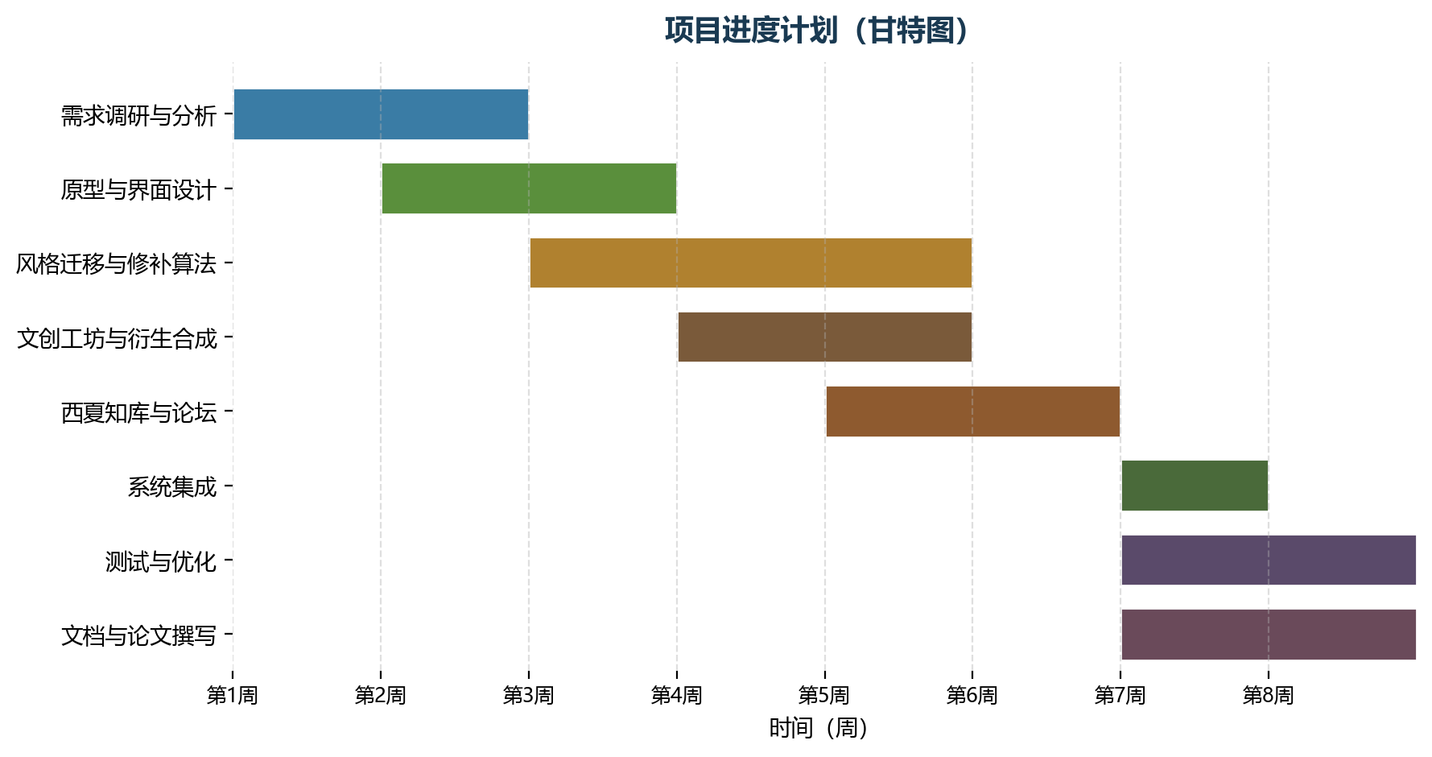
图 10 项目进度计划甘特图
- 创新点与项目特色
4.1项目创新点
文化专属风格：以“西夏文化”为默认风格源，将西夏壁画矿物颜料色调与纹理特征封装为内建风格，区别于通用艺术风格工具；
完整创作链路：把风格迁移结果作为纹样源，进一步合成到文创载体与服饰纹样，形成“风格迁移 → 纹样提取 → 文创衍生”的一体化闭环；
知识服务与社区融合：接入 Coze 智能体与交流论坛，把单机工具升级为兼具知识服务与社区属性的创作平台；
一体化交互：以多页导航整合各功能，普通用户零门槛上手。
4.2 项目特色
技术整合性：将风格迁移、图像修复、文创合成与大模型智能体融合于同一桌面软件；
文化沉浸体验：用户上传照片即可自动融合西夏壁画风格，生成专属文化纪念品；
模块化架构：各功能页面职责单一、通过接口解耦，易于扩展与维护；
轻量部署：全程离线、纯 CPU 运行，可打包为独立 exe。
五、预期目标及成果形式
完成创作工作台、文创工坊、西夏知库、交流论坛、我的记录五大功能模块的设计与开发；
系统可稳定运行，快速风格迁移响应时间不超过 5 秒、壁画修补不超过 10 秒、文创产品生成不超过 5 秒，形成可运行、可演示、可交付的桌面软件系统；
完成结题并申请相关论文。
六、项目经费预算（明细）
1）设备与材料费
核心开发工具、实验耗材、专业软件许可：1000元
服务器租赁费、API模型调用、硬盘/U盘：2000元
租赁 NVIDIA Tesla T4 GPU 云资源：1800元
数据处理软件购买、后期系统维护费：1100元
2）调研和实践费
专业文献购买，数据库使用、图书资料、印刷、网络资源订阅：800元
试点调研投入费、推广费：800元
实地考察、数据采集：1000元
3）基础运营费
日常系统运转、维护、优化必要支出：1000元
- 应急备用金
设备紧急维护、临时调研补充：500元
经费合计：10000元
指导教师意见：

签字： 年 月 日
所在学院意见：

学院公章 负责人签字：
年 月 日
创新创业学院意见：

公 章 负责人签字：
年 月 日

